СОВЕТЫ И РЕКОМЕНДАЦИИ
ПО ВОСПИТАНИЮ И РАЗВИТИЮ ДЕТЕЙ С НАРУШЕНИЯМИ ЗРЕНИЯ
Практические рекомендации для родителей и педагогов

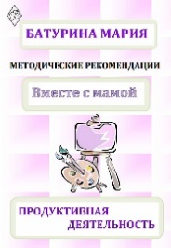 | Батурина Мария. Продуктивная деятельность : методические рекомендации [для родителей] / Батурина Мария; НМООИ "Ассоциация "Интеграция". – Новосибирск, 2017. – 28 с. : цв. ил. – (Вместе с мамой).  Лепка, рисование, аппликация и конструирование – имеет важное значение для всестороннего развития и воспитания детей с нарушениями зрения, служит важным средством коррекции и компенсации зрительной недостаточности. Занятия по изобразительной деятельности и конструированию тесно связаны с игрой, ознакомлением с окружающим миром и развитием зрительного восприятия, ручным трудом и формированием элементарных математических представлений. В издании приводятся практические задания для занятий.
Развитие сенсорной системы ребенка : методические рекомендации для родителей / НМООИ "Ассоциация "Интеграция". – Новосибирск, 2017. – 40 с. : цв. ил. ; 21 см. – (Вместе с мамой).

Первый источник знаний о мире – ощущения. С помощью ощущений ребёнок познаёт отдельные признаки, свойства предметов, которые непосредственно воздействуют на его органы чувств, узнаёт о том, что предметы имеют свой вкус, цвет, величину, запах, звук, вес, температуру и др. Поэтому с самого раннего возраста необходимо выполнять с ребенком различные задания, направленные на развитие как тактильной (осязательной), вестибулярной (чувство равновесия), проприоцептивной (ощущение движения) и других сенсорных систем.
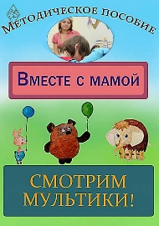 | Смотрим мультики! : методические рекомендации для родителей / НМООИ "Ассоциация "Интеграция". – Новосибирск, 2017. – 24 с. : цв. ил. – (Вместе с мамой).  Мультфильмы – это не просто развлечение. Для родителей они могут стать помощниками в воспитании умного, любопытного и доброго ребенка. Из издания вы узнаете как правильно смотреть мультфильмы с максимальной пользой и наименьшим вредом для ребенка.
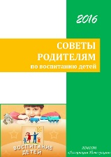 | Советы родителям по воспитанию детей [Текст] : [методические рекомендации для родителей] / НМООИ "Ассоциация "Интеграция". – Новосибирск, 2017. – 23 с. : цв. ил.  Как приучить ребенка к порядку и к аккуратности? Как укладывать спать и как будить ребенка? Что делать, если ребенок боится темноты, ссорится с братьями и сестрами? А если он застенчивый или медлительный? Возможно вы найдете ответы в этом издании.
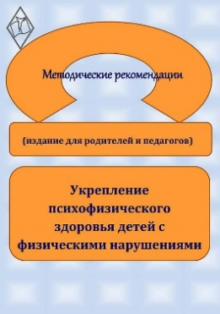 | Укрепление психофизического здоровья детей с физическими нарушениями [Текст] : методические рекомендации : (издание для родителей и педагогов) / НМООИ "Ассоциация "Интеграция". – Новосибирск, 2017. – 18 с. : цв. ил.  Если вы хотите растить здорового и крепкого ребенка, то без физической активности не обойтись. Активные игры, гимнастика, упражнения, прогулки являются важным условием улучшения пространственной ориентации детей с нарушением зрения.
Учимся одеваться самостоятельно : методические рекомендации [для родителей] / НМООИ "Ассоциация "Интеграция". – Новосибирск, 2017. – 20 с. : цв. ил. – (Вместе с мамой).
Формирование навыков самообслуживания – одна из самых важных и трудных задач для родителей, воспитывающих ребенка с нарушениями зрения. Как привить навыки, необходимые для одевания, как выбрать одежду, как оставаться аккуратным… Полезные советы и практические рекомендации помогут вам в этом.
Учимся разговаривать : методические рекомендации для родителей / НМООИ "Ассоциация "Интеграция". – Новосибирск, 2017. – 36 с. : цв. ил. – (Вместе с мамой)
Издание будет полезно, в первую очередь, родителям детей раннего возраста, отстающих в речевом развитии. Даются практические рекомендации и упражнения для занятий по развитию слухового восприятия, дыхания, мелкой моторики и речи.
Учимся соблюдать личную гигиену : методические рекомендации [для родителей] / НМООИ "Ассоциация "Интеграция". – Новосибирск, 2017. – 20 с. : цв. ил. – (Вместе с мамой)
Как постепенно от самых простых гигиенических процедур для детей младшего возраста, до более сложных навыков для детей постарше, приучить ребенка соблюдать правила личной гигиены, ухаживать за своей внешностью, следить за здоровьем.

